Počítačová grafika

1. Rastrová grafika
Obrázek vytvořený v rastrové grafice je složen z bodů, přičemž každý bod má několik parametrů – např. barvu, jas atd. Každý bod má konstantní velikost, nelze ho zvětšit ani zmenšit. Jestliže rastrový obrázek zmenšíme, je třeba některé body vypustit. Tím dojde ke ztrátě detailů a většinou také ke zkreslení barev. Jestliže rastrový obrázek naopak zvětšujeme, je třeba body přidat. Chybějící body doplní příslušný program, přičemž vlastnosti doplněného bodu vytvoří jako průměr vlastností bodů sousedních. Přitom dochází opět ke zkreslení barev a snížení kvality obrázku. Počet bodů obrázku na palec – dpi – udává tzv. rozlišení.
Příklady vztahu mezi rozlišením a velikostí obrázku:

1. Jakou velikost v pixelech musí mít obrázek, který chceme vytisknout na celou stranu A4 na monochromatické laserové tiskárně s rozlišením 600 dpi? Kolik místa zabere tento obrázek v paměti počítače? Minimální rozlišení bude 150 dpi.
Velikost strany (29,7cm x 21cm) v palcích bude:
(29,7 : 2,54) x (21 : 2,54) = 11,7 x 8,3 palce.
Velikost obrázku v bodech bude tedy
(11,7 x 150) x (8,3 x 150) = 1755 x 1245 = 2 184 975.
Celkem tedy bude obrázek obsahovat 2 184 975 bodů.
Potřebná hloubka barev je 256 stupňů šedi, tj. 1 B/pixel. Velikost souboru obrázku bude přibližně 2 MB.
2. Stejný obrázek chceme vytisknout na celou stranu A4 na profesionální ofsetové tiskárně. Potřebné rozlišení bude 350 dpi, hloubka barev 16,7 mil. barev.
Velikost obrázku bude (11,7 x 350) x (8,3 x 350) = 4096 x 2905 = 11 898 880.
Celkem bude obrázek obsahovat 11 898 880 bodů. Při hloubce barev 16,7 mil jeden bod spotřebuje 3 B. Velikost obrázku v paměti počítače zabere přibližně 35 MB.
3. Skenujeme fotografii, která má velikost 9 x 13 cm. Chceme ji vytisknout na inkoustové tiskárně přes celou stránku A4, tj. asi 2x větší. Potřebné rozlišení při tisku je 150 dpi. Pokud chceme obrázek 2x zvětšit, musíme ho naskenovat s rozlišením 300 dpi., aby bylo výsledné rozlišení po zvětšení dostačující.
4. Skenujeme fotografii, která má velikost 9 x 13 cm. Chceme ji vložit do svých www stránek v poloviční velikosti originálu. Potřebné rozlišení pro obrazovky běžných monitorů je 75 dpi. Stačí tedy skenovat na 50 dpi a po úpravách ještě zmenšit počet bodů obrázku.
Rastrová grafika se využívá pro práci s fotografiemi, pro skenování atd. V závislosti na použitém softwaru lze obrázky rastrové grafiky uložit v různých formátech (.bmp, .jpg, .png (portal net grafic), .gif, ...) lišících se v úrovni a použitém algoritmu komprese.
Nejznámější programy pro zpracování rastrové grafiky jsou například Malování v příslušenství MS Windows, Adobe Photoshop, Corel Photopaint, Zoner Photostudio, GIMP, atd.
Barevná hloubka
Lidské oko je schopno rozlišit asi 4 miliardy barevných odstínů. Právě tolik by měla ideální paleta barev k vytvoření barevného obrázku či fotografie. Protože by tak velké množství možných barev kladlo velké nároky na výkon a kapacitu počítače, vznikly postupně barevné palety, které umožňují vytvořit obrázky co nejvěrnější s menším počtem barev. Informace o barvě jednoho bodu zaplní určité množství paměti:
monochromatický formát – 2 možnosti - černá a bílá = 1 bit na bod
(šedé odstíny v monochromatickém zobrazení jsou tvořeny střídáním černých a bílých bodů)
stupnice šedé – 256 odstínů šedi = 1 Byte na bod
barevný formát – 16 barev = 4 bity na bod; 256 barev = 1 Byte na bod; 16,7 miliónů barev = 3 Byty na bod

Příklady stejného rastrového obrázku uloženého v různých barevných hloubkách

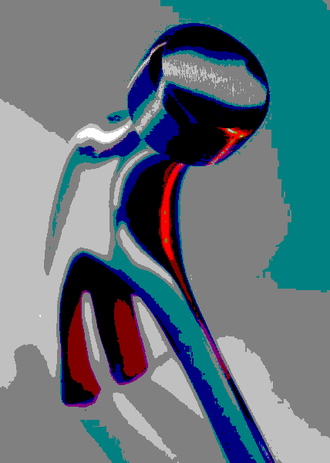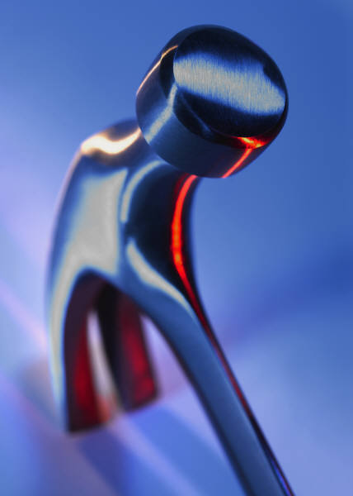

černobílý 16 barev 256 barev 24 bitů
rastr

2. Vektorová grafika
Obrázky vektorové grafiky se skládají z křivek, se kterými se pracuje ve formě jejich matematického vyjádření (analytická geometrie). Matematický popis určuje tvar objektu, barvu, velikost, tloušťku čáry, polohu, úhel otočení atd. Vektorový obrázek se může skládat z jednoho, ale také z několika desítek i stovek objektů. Při práci s objekty vektorové grafiky nedochází např. při zvětšování k jejich rozostření ani deformaci. Jednotlivé části obrázku lze snadno měnit, překrývat a podobně. Program dosadí do rovnic, kterými jsou popsány jednotlivé objekty jiná čísla a přepočítá objekt tak, aby se zachoval jeho tvar. (Například kružnice je dána průměrem. Zvětšíme-li průměr kružnice, je to stále kružnice, jen bude větší. Obdélník je dán poměrem stran, změníme-li velikost stran, bude to obdélník, ale větší. Jestliže se poměr stran nezmění, tvar obdélníku bude stejný.)
Vektorová grafika se využívá zejména v pokročilé reklamní grafice, konstrukci (CAD, CAM systémy), pro tvorbu grafických a kartografických informačních systémů (GIS).
Nejznámější programy pro tvorbu a zpracování vektorové grafiky jsou např. Corel Draw, Zoner Callisto, Adobe Illustrator, AutoCAD, atd.

Poznámka: všechny běžné tiskárny (s výjimkou plotterů) tisknou pomocí velkého množství jemných bodů. Proto musí vektorový grafický editor vypočítat body pro tisk všech objektů pro konkrétní rozlišení tiskárny. Totéž se týká i monitoru. Proto se může stát, že obrázek na monitoru s malým rozlišením se jeví „kostrbatý“ zatímco na tiskárně je tisk kvalitní. Monitor totiž nemá dostatečné rozlišení k zobrazení menších detailů.


Obr. Část vektorové kružnice Část rastrové kružnice

3. Barevné modely
Model RGB
Bílé světlo se skládá z paprsků tří základních barev – červené (red), zelené (green) a modré (blue) → RGB. Pokud nejsou všechny barevné složky zastoupeny rovnoměrně, vznikne světlo zbarvené podle podílu jednotlivých složek. Pokud není zastoupena žádná barva, vznikne černá (žádný paprsek=tma).
Model RGB používají ke zobrazování monitory.
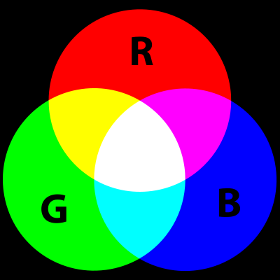
Model CMYK
Podobně jako sčítáním paprsků, lze docílit libovolné barvy rovněž odečítáním barev. Jedná se o tzv. barvy doplňkové^{*)} – azurovou (cyan), purpurovou (magenta) a žlutou (yellow) → CMYK. Jejich smícháním vznikne barva černá. Protože je nehospodárné míchat černou barvu z uvedených tří barev, používá se ještě čtvrtá náplň – černá (black). V praxi se jednotlivé barvy určují procentuálním zastoupením jednotlivých složek. Například: 60 C, 0 M, 60 Y, 20 K je sytě zelená barva.
Model CMYK využívají tiskárny, jelikož tisknou nikoli pomocí paprsku, ale pomocí inkoustu nebo toneru. K míchání barev pomocí modelu RGB je potřeba dokonalé čistoty jednotlivých složek, která se dá docílit u paprsku, ale obtížně u hmotné látky.
*) Pokud smícháme vždy dvě základní barvy, dostaneme barvu doplňkovou té barvy, která se na jejím vytvoření nepodílela:
purpurová a žlutá vytvoří červenou,
žlutá a azurová zelenou,
azurová s purpurovou vytvoří modrou.
Modrá je doplňková barva žluté (a naopak žlutá modré),
zelená purpurové (a naopak)
a červená azurové (a naopak).

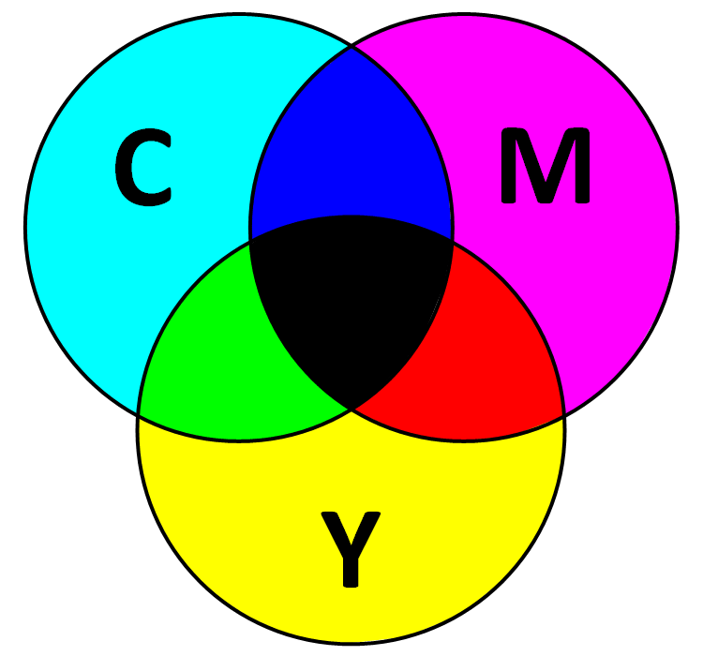

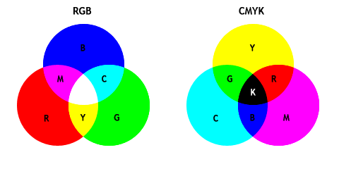
Obr. Porovnání barevných prostorů
4. Formáty grafických souborů

- Rastrové
JPEG (Joint Photographic Experts Group) – obrazový formát s nastavitelnou úrovní komprese (ztrátová komprese)
PNG (Portable Network Graphics) – bezeztrátová komprese rastrové grafiky, používá se na webu
GIF (Graphic Interchange Format) – bezeztrátová komprese, umožňuje jednoduché animace, podporuje průhlednost
BMP – bitmapa, obrázek může mít 1, 4, 8 nebo 24 bitů na pixel, data jsou ukládána buď nekomprimovaná nebo bezztrátově komprimovaná pomocí run-length kódu
PSD – bezztrátový formát Adobe Photoshopu
TIFF (Tagged Image File Format) – ukládání snímků určených pro tisk
raw – neupravená data ze snímače digitálního fotoaparátu
WDP – obrázkový kompresní algoritmus a souborový formát určený pro fotografie, vyvíjený společností Microsoft. Podporuje jak ztrátovou, tak bezztrátovou kompresi; v listopadu 2006 byl přejmenován na HD Photo.

- Vektorové (umožňují ale i části s rastrovým formátem)
PDF – Portable Document Format – firma Adobe, formát používaný pro elektronické publikace, umožňuje ztrátovou i bezztrátovou kompresi
DWG – soubory AutoCadu
ZMF – soubor Zoner Callisto
CDR – soubor Corel Draw
AI – soubor Adobe Illustratoru
WMF – Windows Metafile
SVG – formát souboru (ale i značkovací jazyk), který popisuje dvojrozměrnou vektorovou grafiku pomocí XML

Komprese dat – zpracování dat pomocí tzv. „kompresních algoritmů“ s cílem zmenšit jejich objem (počet Bytů paměti, který v počítači zabírají).
Důvody, proč soubory komprimovat:
- přenos dat
- zálohování
- kompaktnost dat – „balení“ do archivu
Metody komprese grafických souborů:
- Bezztrátové metody (algoritmy RLE, LZW, …)
Takto zkomprimovaný soubor lze opačným postupem rekonstruovat do původní podoby, nedochází k žádné nevratné ztrátě dat.
Tyto metody využívají toho, že digitální obrázek není zcela libovolné dvojrozměrné pole čísel, ale existují v něm zákonitosti, např. tzv. predictive coding nejprve odhadne hodnotu každého pixelu na základě hodnot jednoho nebo více předchozích pixelů a zaznamená pouze rozdíl mezi odhadnutou a skutečnou hodnotou.
Poměr komprese je až 1:10.
- Ztrátové metody
Při této kompresi jsou některé informace nenávratně ztraceny a nelze je zpět zrekonstruovat. Používá se tam, kde je možné ztrátu některých informací tolerovat a kde nevýhoda určitého zkreslení je vyvážena velmi významným zmenšením souboru.
Při archivaci obrázků je lepší pokud možno ukládat bezztrátově.
Poměr komprese je až 1:50.
Je potřeba nastavit takovou úroveň komprese, aby (v závislosti na použití obrázku) nedocházelo k příliš velkým ztrátám kvality.
- Kombinace obou typů

Použitá literatura:
Marcel Flídr - HTML pro začátečníky - IDG Czech, a. s. 2001
Pavel Navrátil - S počítačem nejen k maturitě - Computer Media 2002
Ron White - Jak pracují počítače - UNIS publishing 1994

Internet:
http://karlik.gymkc.cz/vyuka/m/inf_minerva/teorie.html
http://upload.wikimedia.org/wikipedia/commons/1/10/CMYK_Substractive_Model.gif http://fotograficke.cz/tisk/priprava/rgb.png
http://www.photoshopbook.net/photoshop-manual/images/teoria/rgb-cmyk.png
http://cs.wikipedia.org/wiki/Grafick%C3%BD_form%C3%A1t
https://cs.wikipedia.org/wiki/Komprese_dat

